

13计本
软件工程学实验报告

软件配置管理工具

小组： | 第4组

学号 | 姓名
105032013091 | 李翔宇
105032013093 | 邓思捷
105032013090 | 胡壮观
105032013088 | 杨梅
105032013081 | 林益舟

福建师范大学数学与计算机学院
二〇二六二〇二六年十一月

目录
1 配置管理名词定义 1
1.1 配置项 1
1.2 配置项标识 1
1.3 版本 1
1.4 基线 1
1.5 配置库 1
2 SVN操作说明 1
3 GitHub操作说明 1
4 GIT与SVN比较 2
5 配置库结构设计 2

配置管理名词定义
以下各小节请对各名词进行简要解释说明。

配置项
一般认为：软件生存周期各个阶段活动的产物经审批后即可称之为软件配置项。
软件配置项包括：
①与合同、过程、计划和产品有关的文档和资料；
②源代码、目标代码和可执行代码；
③相关产品，包括软件工具、库内的可重用软件、外购软件及顾客提供的软件等。

配置项标识
配置标识是配置管理的基础，唯一地标识软件配置项和各种文档，使它们可用某种方式访问。配置标识的目标是在整个系统生命周期中标识系统的组件，提供软件和软件相关产品之间的追踪能力。

版本
软件的某个状态。

基线
基线(baseline)是项目生存期各开发阶段末尾的特定点，也称为里程碑(milestone)，在这些特定点上，阶段工作已结束，并且已经形成了正式的阶段产品。

最受关注的三种基线：
①功能基线。功能基线是指在系统分析与软件定义阶段结束时，经过正式评审和批准的系统设计规格说明书中对待开发系统的规格说明；或是指经过项目委托单位和项目承办单位双方签字同意的协议书或合同中所规定的对待开发软件系统的规格说明；或是由下级申请经上级同意或直接由上级下达的项目任务书中所规定的对待开发软件系统的规格说明。功能基线是最初批准的功能配置标志。
②分配基线(指派基线)。分配基线是指在软件需求分析阶段结束时，经过正式评审和批准的软件需求的规格说明。指派基线是最初批准的指派配置标志。
③产品基线。产品基线是指在软件组装与系统测试阶段结束时，经过正式评审批准的有关所开发软件产品的全部配置项的规格说明。产品基线是最初批准的产品配置标志。

配置库
存储配置项的库。

至少包含以下内容：
1、配置项及其命名规则；
2、配置库文件目录结构；
3、角色和权限定义；
4、配置项变更流程；
5、配置项发布；
6、基线定义和基线变更。

SVN操作说明
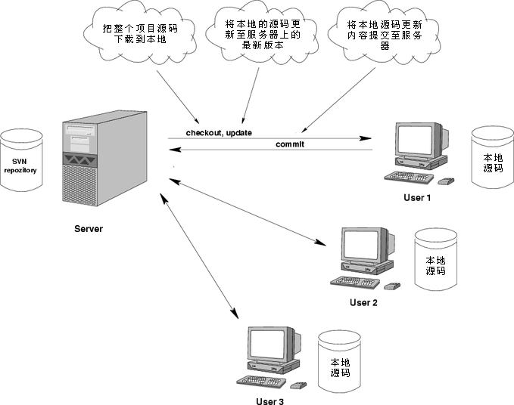

SVN基本操作：
Update：将本地原码更新至服务器上的最新版本
Commit：提交代码到服务器
Delete：删除功能
Revert：取消所有的本地编辑
Rename：重命名功能
Branch：分支功能

VisualSVNServer安装：
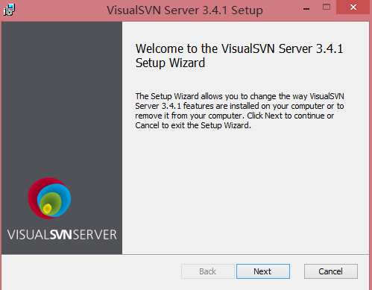
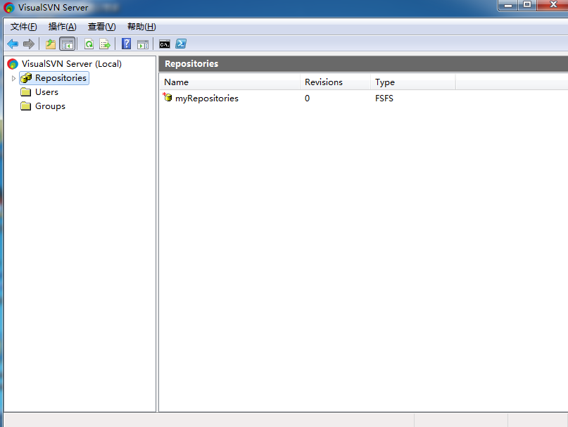
创建版本库：
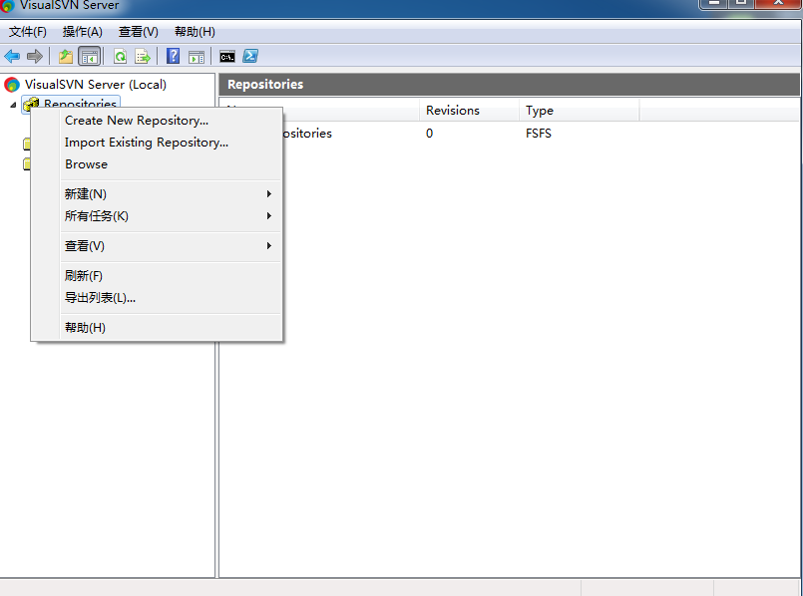
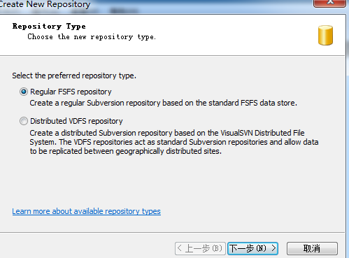
为版本库创建名称：
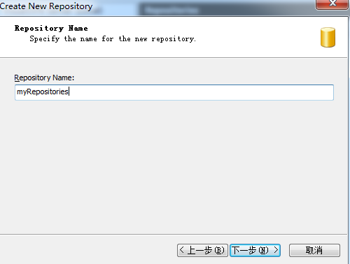
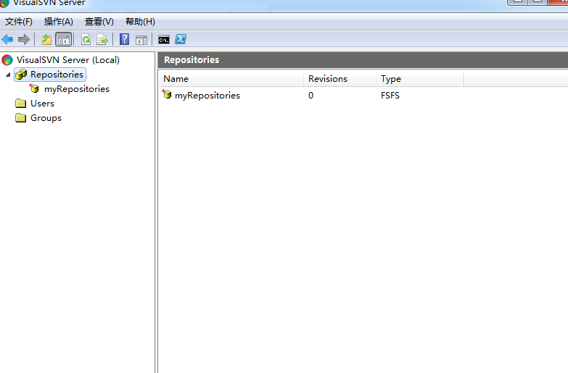
版本库创建成功！

创建用户：
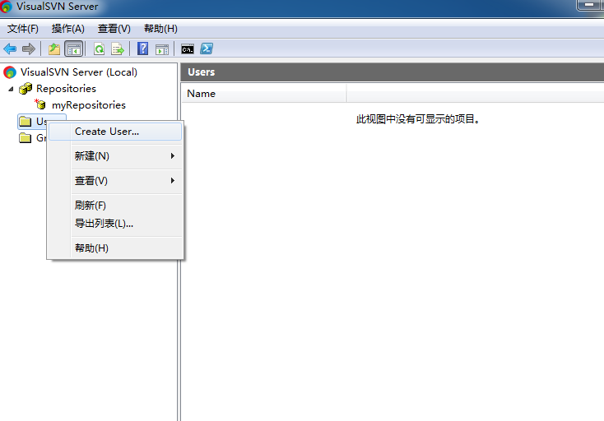
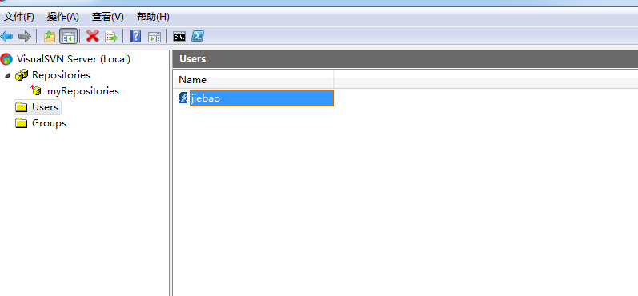
创建群组：
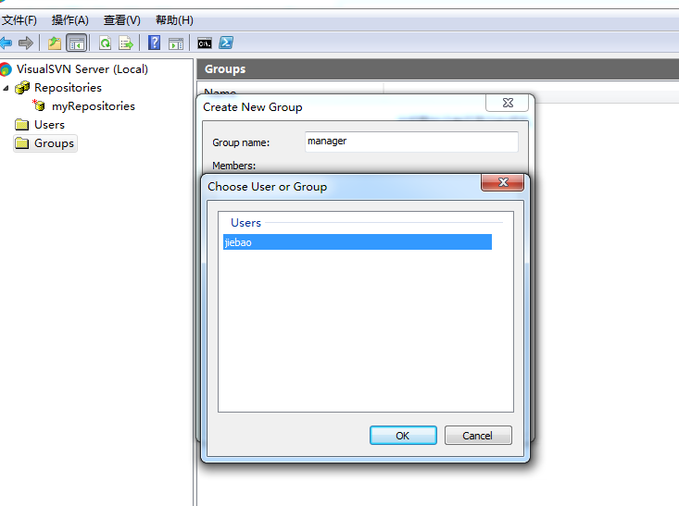
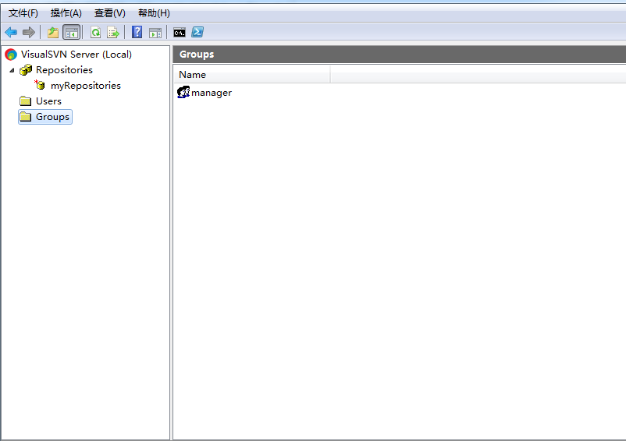

Tortoisesvn安装：
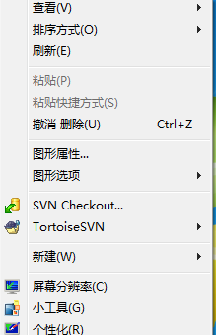
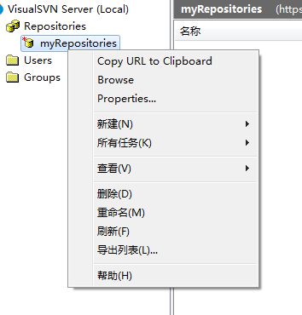
“copy url to Clipboard”:复制版本库的url地址
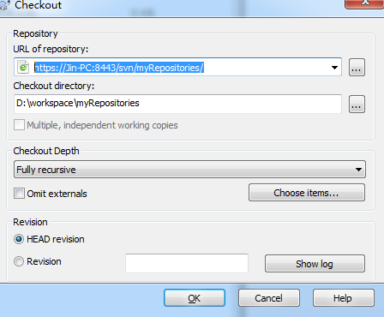
将刚才复制的URL地址填写到文本框中，svn客户端将能够从该url地址中检出svn服务端的项目
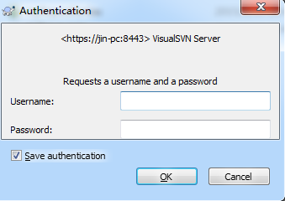
因为刚才有设置用户权限，所以，这边要把刚才设置的用户名和密码填进去


项目检出成功。

注意：
1，Repository URL 地址是用来从客户端中连接服务器。机器名可以改成局域网IP或者公网域名，公网IP或者计算机名，这里用的安全连接模式https。
2，代码库保存地址你可以选择合适的目录，这个代码库Repositories是根目录，创建了就不能删除，如果删除了，VisualSVN Server就不能运作。

Eclipse-svn插件
通过了解，我们组认为最好用的是eclipse的svn插件。

创建项目完成后，选择Team。里面可以警醒各种操作。
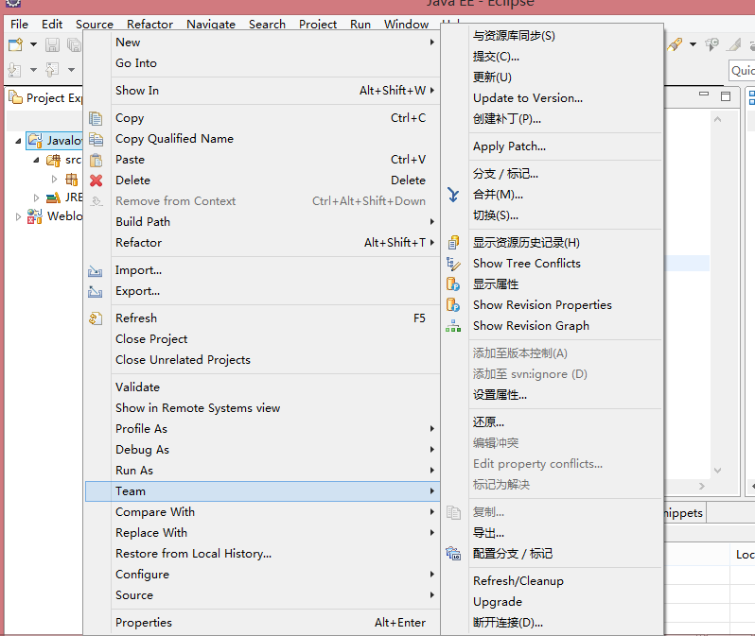

显示资源历史记录
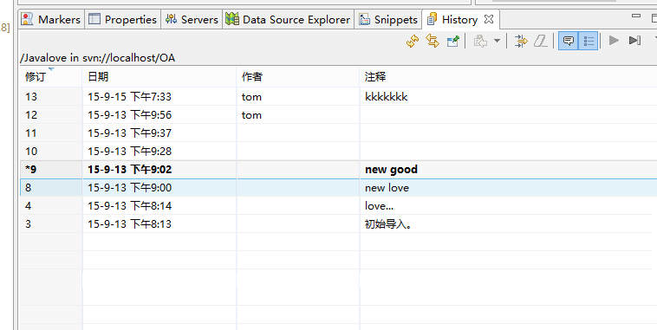

编辑冲突：
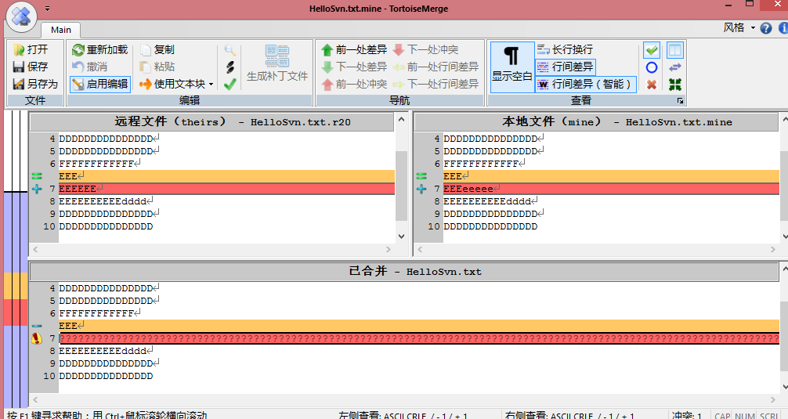

解决冲突：
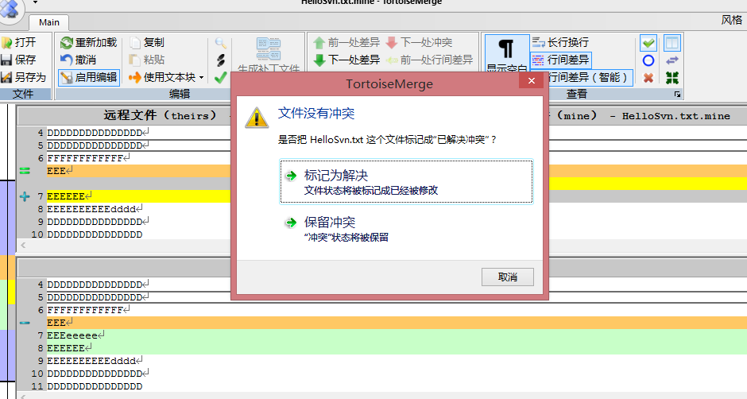

Subversion介绍：
Subversion同样作为svn服务端的管理工具，在配置方面比起VisualSVNServe稍微麻烦了一些,而且还要自己注册windows服务。
所以更建议用VisualSVNServe，更容易上手。

GitHub操作说明
在GitHub上注册一个账号，学会应用GitHub管理你的代码
以文字形式介绍GitHub的基本操作
二级以下目录自拟
实验课上要求现场搭建、配置相应环境，并对基本操作进行抽查。
参考网络资料，每组制作一个GIT介绍PPT
- GitHub帐号注册
首先登录GitHub官网：github.com点击sign uo按钮。弹出注册页面，如下：
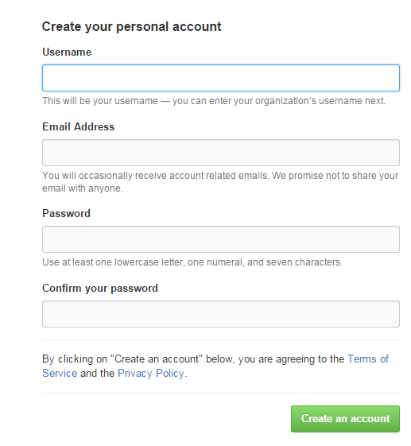

- 配置帐号信息
在终端下输入以下命令来配置帐号信息
如下：
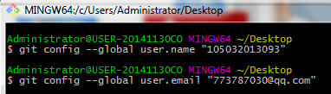

3.创建版本库
(1).可以通过一下命令在目录为E：//www下通过mkdir命令创建textgit文件。如下：
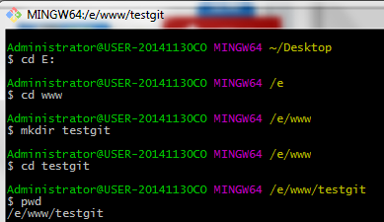

- .通过命令 git init 把这个目录变成git可以管理的仓库。如下：
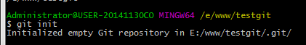

如下.git目录是来跟踪管理版本的。
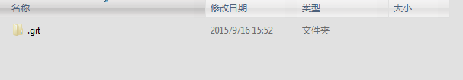
4.创建本地ssh
在终端输入以下命令行：
ssh-keygen -t rsa -C “你的邮箱地址”
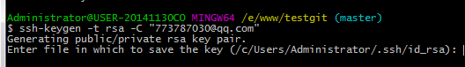
使用该命令之后, 会出现提示选择ssh-key生成路径, 这里直接点回车默认即可, 生成的ssh-key默认路径中(C:\Users\自己电脑用户名\.ssh);

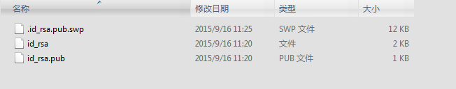
然后用记事本打开id_rsa.pub，将里面的全部代码复制到github的SSH中。 具体做法：
登陆github网站，点击Settings——SSH keys——点击右侧的Add SSH key。
如下图所示
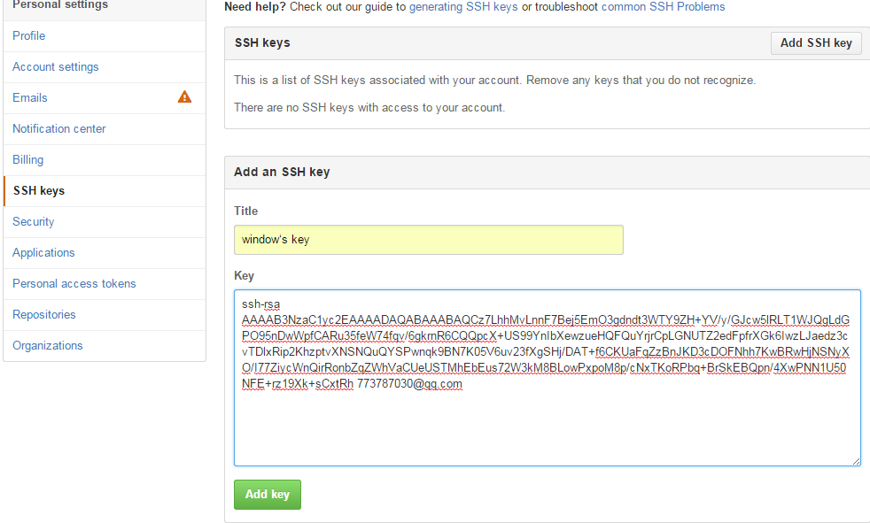

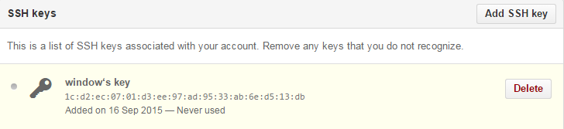
就这样本地ssh就创建成功了。

5.如何添加远程库
首先，登录github上，然后在右上角找到“create a new repo”创建一个新的仓库。如下：
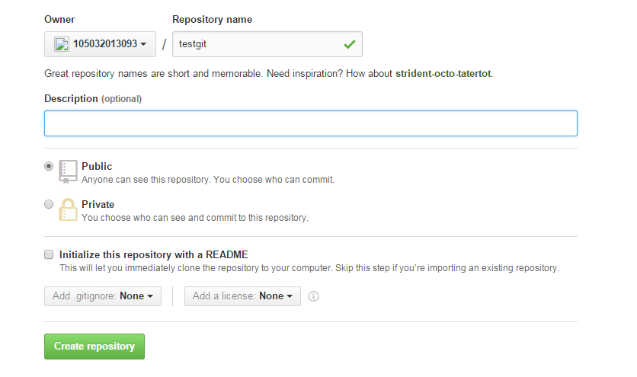

现在，我们根据GitHub的提示，在本地的仓库下运行命令：
Git remote add origin https：//github.com/105032013093/testgit.git

把本地库的内容推送到远程，使用 git push命令由于远程库是空的，我们第一次推送master分支时，加上了 –u参数，Git不但会把本地的master分支内容推送的远程新的master分支，还会把本地的master分支和远程的master分支关联起来，在以后的推送或者拉取时就可以简化命令。推送成功后，可以立刻在github页面中看到远程库的内容已经和本地一模一样了，上面的要输入github的用户名和密码如下所示：
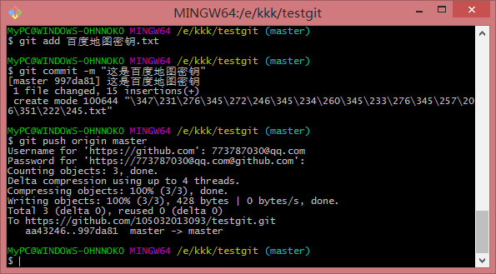

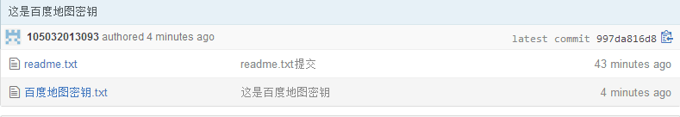

GIT与SVN比较
- GIT是分布式的，SVN不是
2.GIT把内容按元数据方式存储，而SVN是按文件
- GIT分支和SVN的分支不同
- GIT没有一个全局的版本号，而SVN有
- GIT的内容完整性要优于SVN

配置库结构设计
SVN库
┠tags(发布)
┃├1.1rc1
┃├1.2
┃├1.5
┃└1.9
┠trunk(主版本)
┃└project
┃├src
┃├classes
┃└WEB-INF
┖branches(分支)
└分支
主要的开发工作放在trunk，分支放在branches，发布版本放在tags。

存储库
┠项目名
┃├trunk：主版本
┃├branches：分支版本（独立版本）
┃└tags：标记版本

